关于开展本科生实践教学情况问卷调查工作的通知
各学院（系）、本科实验教学中心：
为进一步了解本科生实习、实验教学情况、提升本科实践教学质量，学校决定开展2015年本科生实践教学满意度调查工作。现将有关事宜通知如下：
一、实习教学满意度调查
1、调查对象
2015年参加实习的本科生
2、调查方式
采用问卷调查的方式，由各学院（系）组织发动学生填写问卷，方式如下：
方式一：电脑填写
请复制问卷链接：http://www.sojump.com/jq/6308399.aspx
方式二：手机填写
请扫描二维码
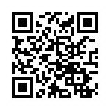
二、探究性实验教学满意度调查
1、调查对象
2014~2015学年参加探究性实验的本科生
2、调查方式
采用问卷调查的方式，由各学院（系）、本科实验教学中心组织发动学生填写问卷，方式如下：
方式一：电脑填写
请复制问卷链接：http://www.sojump.com/jq/6324167.aspx
方式二：手机填写
请扫描二维码
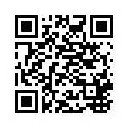
三、截止时间
2015年11月30日
四、工作要求
为保证调查的真实性和有效性，请各学院（系）、本科实验教学中心高度重视，认真落实此项工作，及时通知相关学生，鼓励学生积极配合，动员学生表达真实想法，做好问卷调查工作。

本科生院
2015年11月13日

